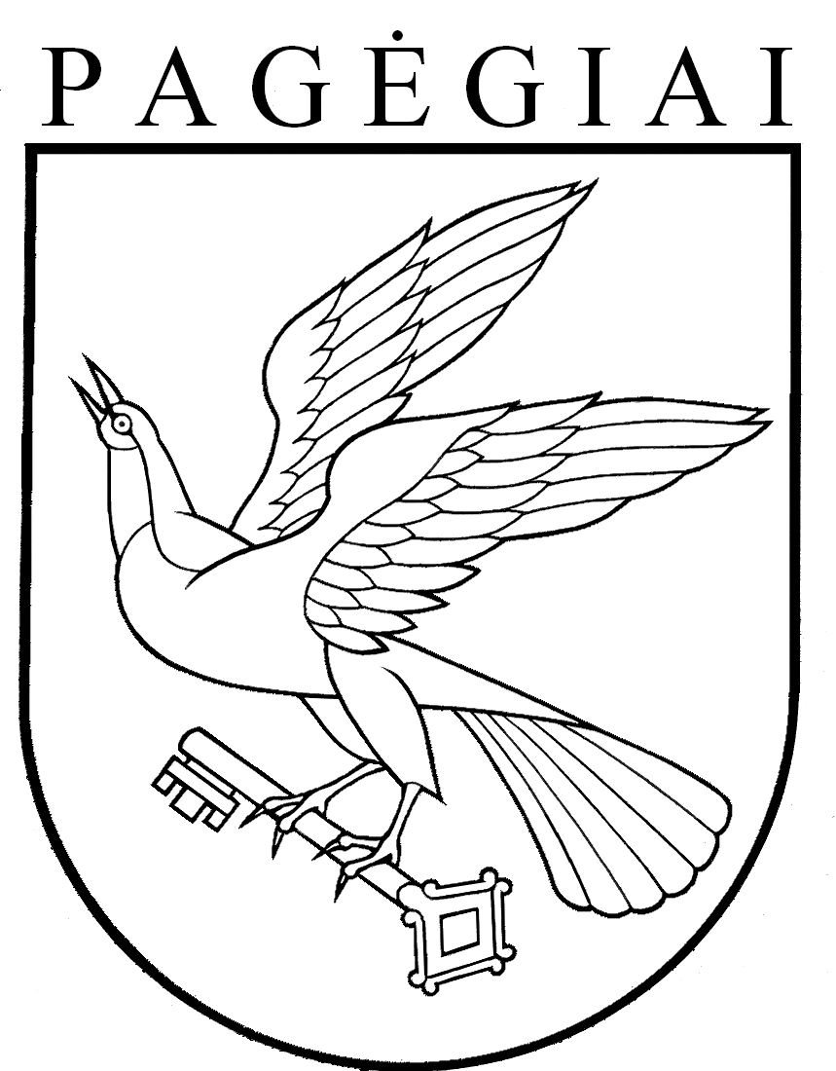 Projektas
PAGĖGIŲ SAVIVALDYBĖS taryba

sprendimas
DĖL PAGĖGIŲ SAVIVALDYBĖS ANTIKORUPCIJOS KOMISIJOS 2017 METŲ VEIKLOS ATASKAITOS PATVIRTINIMO

2018 m. kovo 19 d. T1-55
Pagėgiai

Vadovaudamasi Lietuvos Respublikos vietos savivaldos įstatymo 16 straipsnio 4 dalimi ir Pagėgių savivaldybės antikorupcijos komisijos nuostatų, patvirtintų Pagėgių savivaldybės tarybos 2015 m. liepos 30 d. sprendimu Nr. T-127 „Dėl Pagėgių savivaldybės antikorupcijos komisijos nuostatų patvirtinimo“, 30 punktu, Pagėgių savivaldybės taryba n u s p r e n d ž i a:
- Patvirtinti Pagėgių savivaldybės Antikorupcijos komisijos 2017 metų veiklos ataskaitą (pridedama).
- Sprendimą paskelbti Teisės aktų registre ir Pagėgių savivaldybės interneto svetainėje www.pagegiai.lt.
Šis sprendimas gali būti skundžiamas Lietuvos Respublikos administracinių bylų teisenos įstatymo nustatyta tvarka.

SUDERINTA:

Administracijos direktorė Dainora Butvydienė

Bendrojo ir juridinio skyriaus vyriausiasis specialistas Valdas Vytuvis

Kalbos ir archyvo tvarkytoja Laimutė Mickevičienė

Parengė Eugenijus Dargužas,
Antikorupcijos komisijos pirmininkas

PATVIRTINTA
Pagėgių savivaldybės tarybos
2018 m. kovo 29 d.
sprendimu Nr. T-
PAGĖGIŲ SAVIVALDYBĖS TARYBOS ANTIKORUPCIJOS KOMISIJOS 2017 METŲ VEIKLOS ATASKAITA
Pagėgių savivaldybės tarybos Antikorupcijos komisijos (toliau – Komisija) tikslas – pagal kompetenciją koordinuoti Pagėgių savivaldybės (toliau – Savivaldybė) politikos įgyvendinimą korupcijos prevencijos srityje, išskirti prioritetines prevencijos ir kontrolės kryptis, nuosekliai įgyvendinant priemones, didinančias korupcijos prevencijos veiksmingumą, šalinti korupcijos, kaip neigiamo socialinio reiškinio priežastis ir pasekmes, skatinti Savivaldybės bendradarbiavimą su visuomene, žiniasklaida, nevyriausybinėmis organizacijomis ir kitais asmenimis korupcijos prevencijos srityje, skatinti švietimo įstaigų dalyvavimą korupcijos prevencijos srityje.
Pagėgių savivaldybės taryba savo įgaliojimo laikui 2015 m. liepos 30 d. sprendimu Nr. T-127 „Dėl Pagėgių savivaldybės antikorupcijos komisijos sudarymo ir veiklos nuostatų patvirtinimo“, sudarė Antikorupcijos komisiją. Tačiau pasikeitus Lietuvos Respublikos vietos savivaldos įstatymui ir remiantis Lietuvos Respublikos vietos savivaldos įstatymo 15 straipsnio 6 dalimi ir 18 straipsnio 1 dalimi, 2017 m. lapkričio 29 d. Pagėgių savivaldybės taryba sprendimu Nr. T-177, pakeitė Komisijos sudėtį. Komisiją sudaro:

1. Eugenijus Dargužas, Savivaldybės tarybos narys, pirmininkas;
2. Mečislovas Ramanauskas, Savivaldybės tarybos narys, pirmininko pavaduotojas;
3. Vygandas Kerpė, Savivaldybės tarybos narys, narys;
4. Ingrida Zavistauskaitė, Pagėgių savivaldybės administracijos Bendrojo ir juridinio skyriaus vyresnioji specialistė, narė;
5. Jūratė Mažutienė, Lumpėnų seniūnijos seniūnaitė, narė;
6. Gražina Stančaitienė, Stoniškių bendruomenės pirmininkė, narė.
Antikorupcijos komisija savo veikloje vadovaujasi Lietuvos Respublikos Konstitucija, Lietuvos Respublikos korupcijos prevencijos įstatymu, Pagėgių savivaldybės korupcijos prevencijos 2016-2018 metų programa, kurią patvirtino Pagėgių savivaldybės taryba 2016 m. vasario 18 d. sprendimu Nr. T-43 „Dėl Pagėgių savivaldybės 2016-2018 metų korupcijos prevencijos programos ir priemonių plano patvirtinimo“, kitais teisės aktais bei Pagėgių savivaldybės tarybos Antikorupcijos komisijos nuostatais.
Pagrindinė Komisijos veiklos forma – posėdžiai. Per ataskaitinį laikotarpį Komisija posėdžiavo vieną kartą (2017 m. kovo 3 d.), svarstė klausimus dėl Pagėgių savivaldybės korupcijos prevencijos programos įgyvendinimo 2016 m., duomenų pateikimo Lietuvos Respublikos Specialiųjų tyrimų tarnybai, Pagėgių savivaldybės antikorupcijos komisijos veiklos ataskaitos.
Per ataskaitinį laikotarpį nebuvo gauta skundų, pranešimų iš gyventojų apie korupcijos pasireiškimo atvejus, taip pat Komisija negavo Savivaldybės tarybos pavedimų dėl korupcijos prielaidų ar korupcijos pasireiškimo atvejus. Komisija pagal kompetenciją įgyvendino Pagėgių savivaldybės politiką korupcijos prevencijos srityje, vykdė Savivaldybės korupcijos prevencijos 2016−2018 metų programos įgyvendinimo priemonių plano kontrolę (toliau – Programa). Programos tikslas – užtikrinti korupcijos prevenciją Savivaldybėje, Savivaldybės biudžetinėse ir viešosiose įstaigose, įmonėse, kurios steigėja yra Taryba, siekti kompleksiškai šalinti neigiamas sąlygas, skatinančias korupcijos atsiradimą, siekti asmenis atgrasinti nuo korupcinio pobūdžio nusikalstamų veikų darymo bei kitų veiksmų, kurie didina korupcijos sklaidą Savivaldybėje, atlikimo. Korupcijos prevencijos programa įgyvendinama dviem kryptimis: korupcijos prevencijos ir visuomenės antikorupcinio švietimo. Siekiant, kad visuomenė susipažintų su Savivaldybės korupcijos prevencijos programa bei programos įgyvendinimo priemonių planu, jie yra paskelbti Pagėgių savivaldybės interneto svetainėje www.pagegiai.lt. Taip pat minėtoje interneto svetainėje nuorodoje „Korupcijos prevencija“ skelbiama Antikorupcijos komisijos sudėtis ir nuostatai, Pagėgių savivaldybės korupcijos pasireiškimo tikimybės nustatymo išvada, Komisijos posėdžių protokolai, duomenys apie atsakingus asmenis už korupcijos prevenciją bei kita aktuali informacija. 2017 metais Komisija įgyvendino keletą priemonių, kurios užtikrino veiksmingą ir kryptingą korupcijos prevencijos priemonių vykdymo ir kontrolės tęstinumą Pagėgių savivaldybėje bei savivaldybės įstaigose. Pagėgių savivaldybės kontroliuojamose įstaigose, įmonėse ir organizacijose buvo parengtos korupcijos prevencijos programos ir jų įgyvendinimo planai, paskirti atsakingi už jų vykdymą asmenys. Antikorupcijos komisijos prašymu Pagėgių savivaldybės administracijos Pagėgių seniūnijos patalpose, taip pat ir Savivaldybės administracijos patalpose buvo įrengtos dėžutės su užrašu „Pranešk apie korupciją“. Tokiu būdu Komisija užtikrino, kad Savivaldybės interesantai turėtų galimybę pranešti apie esamus ar galimus korupcinius pažeidimus. Antikorupcijos komisijos nariai kartu su Savivaldybės administracijos specialistais 2017 m. gruodžio 11 d. dalyvavo seminare „Antikorupcinės aplinkos kūrimo ir įgyvendinimo viešajame sektoriuje vadovas“ Klaipėdoje, susitiko su Lietuvos Respublikos Seimo nariais A.Bilotaite, A.Maldeikiene, J.Razma.
Savivaldybės bendrojo lavinimo mokyklose ir toliau buvo vykdomas antikorupcinis švietimas moksleivių tarpe, organizuojami renginiai korupcijos prevencijos temomis.
Savivaldybėje užtikrinamas korupcijos prevencijos priemonių viešumas, interneto svetainėje skelbiami visi Savivaldybės tarybos sprendimai ir jų projektai, savivaldybės Mero ir Savivaldybės administracijos direktorės potvarkiai ir įsakymai, informacija apie Savivaldybės teikiamas paslaugas, veiklą ir procedūrų aprašymai, informacija apie vykdomus viešuosius pirkimus, Savivaldybės teritorijos planavimo procedūras, skelbiama informacija apie Pagėgių savivaldybės korupcijos prevencijos programos priemonių plano įgyvendinimą.
Visos Savivaldybės įstaigos ir įmonės turi parengusios antikorupcijos prevencijos programas, paskyrę atsakingus asmenis už šią veiklos sritį, kiekviena įstaiga ir įmonė savo interneto svetainėse yra sukūrusios skiltį „Korupcijos prevencija“ ir patalpinusios aktualią informaciją apie korupcijos prevenciją ir atsakingus asmenis už korupcijos prevenciją.
Pagėgių savivaldybės Antikorupcinė komisija ataskaitiniu laikotarpiu nenustatė korupcijos apraiškų ar korupcinių teisės pažeidimų. Antikorupcinė komisija ir toliau sieks vykdyti Savivaldybės korupcijos prevencijos politiką, plėtoti prevencijos priemonių sistemą ir skatinti Savivaldybės bendradarbiavimą su Savivaldybės visuomene korupcijos prevencijos srityse. 2018 metais Pagėgių savivaldybės Antikrupcijos komisija savo posėdžiuose numato:
1. Pagėgių savivaldybės administracijos valdomų įstaigų antikorupcijos programų vykdymo ir priežiūros analizė.
2. Pagėgių savivaldybės socialinio būsto pirkimo, skyrimo ir eilės sudarymo situacijos analizė.
3. Pagėgių savivaldybėje atliktų auditų, patikrinimų metu gautų rezultatų analizė.
4. Stebėsena viešųjų pirkimų, įvairių komisijų, susijusių su Savivaldybės finansų perskirstymu, skyrimu į pareigas, bei priėmimo į darbą konkurso būdu eigos ir procedūrų.

Pagėgių savivaldybės antikorupcijos
komisijos pirmininkas Eugenijus Dargužas

PAGĖGIŲ SAVIVALDYBĖS TARYBOS SPRENDIMO PROJEKTO„DĖL PAGĖGIŲ SAVIVALDYBĖS ANTIKORUPCIJOS KOMISIJOS 2017 METŲ VEIKLOS ATASKAITOS PATVIRTINIMO“

AIŠKINAMASIS RAŠTAS
2018-03-14

- Parengto projekto tikslai ir uždaviniai
Pateikti Pagėgių savivaldybės tarybai Pagėgių savivaldybės Antikorupcijos komisijos 2017 metų veiklos ataskaitą
2. Kaip šiuo metu yra sureguliuoti projekte aptarti klausimai
Sprendimo projektas parengtas vadovaujantis Lietuvos Respublikos vietos savivaldos įstatymo 16 straipsnio 4 dalimi, Pagėgių savivaldybės tarybos 2016 m. vasario18 d. sprendimu Nr. T-43 „Dėl Pagėgių savivaldybės 2016-2018 metų korupcijos prevencijos programos ir priemonių plano patvirtinimo“ ir Pagėgių savivaldybės tarybos 2015 m. liepos 30 d. sprendimo Nr. T-127 „Dėl Pagėgių savivaldybės antikorupcinės komisijos nuostatų patvirtinimo“ 30 punktu.
3. Kokių teigiamų rezultatų laukiama
Patvirtinus šią Antikorupcijos komisijos ataskaitą, gyventojai ir Savivaldybės taryba bus supažindinti su atliktais komisijos darbais.
4. Galimos neigiamos priimto projekto pasekmės ir kokių priemonių reikėtų imtis, kad tokių pasekmių būtų išvengta.
Neigiamų pasekmių nenumatyta.
- Kokius galiojančius aktus (tarybos, mero, Savivaldybės administracijos direktoriaus) reikėtų pakeisti ir panaikinti, priėmus sprendimą pagal teikiamą projektą.
Nereikės nieko naikinti.
- Jeigu priimtam sprendimui reikės kito tarybos sprendimo, mero potvarkio ar administracijos direktoriaus įsakymo, kas ir kada juos turėtų parengti.
Nereikės priimti kito spendimo priimtam sprendimui.
- Ar reikalinga atlikti sprendimo projekto antikorupcinį vertinimą
Šis sprendimas antikorupciniu požiūriu nevertinamas.
- Sprendimo vykdytojai ir įvykdymo terminai, lėšų, reikalingų sprendimui įgyvendinti, poreikis (jeigu tai numatoma – derinti su Finansų skyriumi)
Sprendimo vykdytojas Bendrasis ir juridinis skyrius, Antikorupcijos komisija.
- Projekto rengimo metu gauti specialistų vertinimai ir išvados, ekonominiai apskaičiavimai (sąmatos) ir konkretūs finansavimo šaltiniai
Neigiamų specialistų vertinimų ir išvadų negauta.
- Projekto rengėjas ar rengėjų grupė.
Pagėgių savivaldybės antikorupcinės komisijos pirmininkas Eugenijus Dargužas tel. 865538869, el. p. e.darguzas@pagegiai.lt .
- Kiti, rengėjo nuomone, reikalingi pagrindimai ir paaiškinimai.
Nėra kitų rengėjo pagrindimų ir paaiškinimų.

Antikorupcijos komisijos pirmininkas Eugenijus Dargužas

